Всероссийский конкурс учебно-исследовательских работ старшеклассников по политехническим дисциплинам для учащихся 9-11 классов

Математическое моделирование

Разработка приложения для решения задач стационарной теплопроводности с помощью методы конечных элементов

Выполнила:
Шайхутдинова А. А.,
11 класс

Руководитель:
Трушков В. А.

Пермь. 2021.

Оглавление

Введение 3
Теоретическая часть 4
Метод конечных элементов 4
Построение дискретной модели на примере одномерной задачи о распределении температуры в стержне 6
Преимущества МКЭ 8
Метод Галеркина 9
Уравнение стационарной теплопроводности 9
Аппроксимация решения кусочно-линейными функциями 10
Процедура ансамблирования конечных элементов 14
Практическая часть 20
Этапы разработки программы 20
Разработка интерфейса программы 21
Создание структуры классов геометрических фигур 23
Создание базы данных 24
Разработка и реализация алгоритма для решения задач стационарной теплопроводности в балочных конструкциях 25
Полная структура программы 27
Демонстрация работы программы 28
Заключение 32
Список литературы 33
Приложение 34

Введение
Метод конечных элементов (МКЭ) является наиболее часто используемым методом для решения различных задач математической физики. Основными преимуществами МКЭ считаются его большая универсальность, общая для всех сеточных методов, простота физической интерпретации и высокая алгоритмичность, что позволяет использовать данный метод для ускорения вычислений ЭВМ.
Целью работы является разработка программы для решения задач стационарной теплопроводности. Для ее осуществления необходимо выполнить ряд следующих задач:
- Изучить теорию МКЭ.
- Изучить методы решения систем линейных алгебраических уравнений (СЛАУ).
- Изучить язык программирования Python, с целью ускорения процесса моделирования данного явления.
- Разработать программу для решения задач стационарной теплопроводности.

Теоретическая часть

Метод конечных элементов

Метод конечных элементов (МКЭ) – численный метод решения дифференциальных уравнений, в настоящее время получивший глубокие теоретические обоснования и применяемый для решения весьма широкого спектра задач, например:
- стационарные задачи распространения тепла, диффузии, распределения электрического поля, другие задачи теории поля;
- задачи гидромеханики, в частности, течение жидкости в пористой среде;
- задачи механики и прочности, в т.ч. проектирование самолётов, ракет и различных пространственных оболочек.
Основная идея МКЭ состоит в том, что:
- любую непрерывную величину (например, температуру, давление, перемещение) можно аппроксимировать дискретной моделью, которая строится на множестве кусочно-непрерывных функций, определенных на конечном числе подобластей (элементов);
- кусочно-непрерывные функции определяются с помощью значений непрерывной величины в конечном числе точек рассматриваемой области.
При построении дискретной модели непрерывной величины поступают следующим образом.
1. В рассматриваемой области фиксируется конечное число точек. Эти точки называются узловыми (или просто узлами).
2. Значение непрерывной величины в каждой узловой точке считается переменной, которая должна быть определена.
3. Область определения непрерывной величины разбивается на конечное число подобластей, называемых элементами (или конечными элементами). Эти элементы имеют общие узловые точки и в совокупности аппроксимируют форму области.
4. Непрерывная величина аппроксимируется на каждом элементе полиномом (или какой-либо другой функцией), который определяется с помощью узловых значений этой величины. Для каждого элемента определяется свой полином, но полиномы подбираются таким образом, чтобы сохранялась непрерывность величины вдоль границ элемента. Этот полином еще называют функцией элемента.
Основная концепция МКЭ может быть наглядно проиллюстрирована на примере заданного распределения температуры в стержне.

Построение дискретной модели на примере одномерной задачи о распределении температуры в стержне
Рассматривается непрерывная величина $T\left(x\right)$, область определения которой отрезок OL вдоль оси X. Фиксированы и пронумерованы пять точек на оси X. (рис.1.)[3]
Эти узловые точки можно расставить на любом расстоянии друг от друга. Значение $T\left(x\right)$ в данном случае известно в каждой узловой точке. Эти фиксированные значения представлены графически на рисунке и обозначены в соответствии с номерами узловых точек через $T_{1}, T_{2}, T_{3}, T_{4}, T_{5}$. (рис.2.)
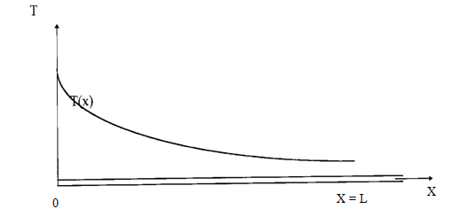
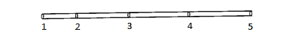
Рис.1.
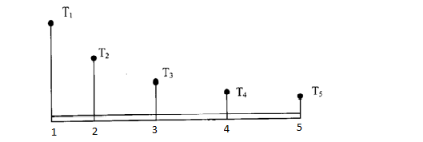
Рис.2.

Разбиение области на элементы можно произвести двумя различными способами. Можно, ограничить каждый элемент двумя соседними узловыми точками, образовав четыре элемента или разбить область на два элемента, каждый из которых содержит три узла. Соответствующий элементу полином определяется по значениям $T\left(x\right)$ в узловых точках.
В случае разбиения области на четыре элемента на каждый элемент приходится по два узла, и функция элемента будет линейна по оси Х (две точки однозначно определяют прямую линию). Окончательная аппроксимация $T\left(x\right)$ будет состоять из четырех кусочно-линейных функций, каждая из которых определена на отдельном элементе.

Преимущества МКЭ
Важными преимуществами МКЭ, благодаря которым он широко используется, является следующее:
1) Свойства материалов не должны быть обязательно одинаковыми. Это позволяет применить метод к телам, составленным из нескольких материалов
2) Криволинейная область может быть аппроксимирована с помощью прямолинейных конечных элементов (например, с помощью треугольных, призматических, шестигранных конечных элементов).
3) Размеры элементов могут быть переменными. Это позволяет укрупнить или уменьшить сетку разбиения области на элементы, если в этом есть необходимость
Указанные выше преимущества МКЭ могут быть использованы при составлении достаточно общей программы для решения частных задач определенного класса.

Метод Галеркина
Разрывный метод Галёркина — метод решения операторных уравнений, в основном дифференциальных уравнений. Является развитием классического МКЭ, основанного на вариационной постановке Галёркина; а также частным случаем метода моментов (взвешенных невязок).
В отличие от классического МКЭ метод позволяет получить решение, которое может быть разрывно, что является плюсом в задачах, где решение имеет резкие скачки (то есть разрывно или близко к этому). Так же метод удобен при работе с несогласованными сетками и с базисами разного порядка на элементах, поскольку не требует дополнительного согласования (что нужно было делать в классическом методе).
Рассмотрим последовательность применения метода Галеркина для решения такой прикладной задачи, как уравнение стационарной теплопроводности.

Уравнение стационарной теплопроводности
Распределение температуры в тонком однородном стержне с теплоизолированной боковой поверхностью (рис. 8, а) описывается параболическим уравнением стационарной теплопроводности
$${\left(λT_{x}'\right)}_{x}^{'}+ W=0 ,$$ | (5.1)
с граничными условиями
${\left. λT_{x}^{'}\right|}_{x=0}= Q^{0}$; ${\left. λT_{x}^{'}\right|}_{x=L}= -Q^{L}$, | (5.2)
где $T$ – температура, $W$ – мощность внутреннего теплового источника, $Q^{0}$, $Q^{L}$ – проекции векторов тепловых потоков на внешние нормали к торцевым поверхностям стержня на левом и правом концах,$λ$– коэффициент теплопроводности[2].
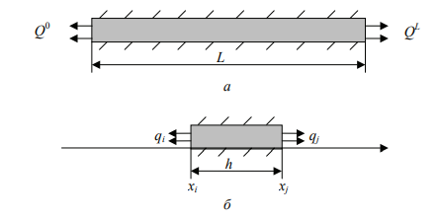
Рис.8.
Для упрощения выкладок величины $W$ и $λ$ считаются постоянными.

Аппроксимация решения кусочно-линейными функциями
Стержень, имеющий длину L, разбивается на 4 равных отрезка длиной $h= L/4$ каждый. Для произвольного отрезка $\left[x_{i}{; x}_{j}\right]$ (рис. 8, б) температурное поле описывается уравнением (5.1), граничные условия (5.2) записываются в форме
${\left. λT_{x}^{'}\right|}_{x=x_{i}}= q_{i}$, ${\left. λT_{x}^{'}\right|}_{x=x_{j}}= {- q}_{j}$, | (5.3)
где $q_{i}$, $q_{j}$ – проекции векторов тепловых потоков на внешние нормали к границам конечного элемента. Для построения разрешающих соотношений метода Галеркина выбираются кусочно-линейные пробные функции в виде
$φ_{i}= {\left(x_{j}- x\right)}/h$ , $φ_{j}= {\left(x_{i}- x\right)}/h$ .
Эти функции позволяют искать решение задачи на отрезке $\left[x_{i}, x_{j}\right]$в виде
$$T_{m}= T_{i}φ_{i}+ T_{j}φ_{j},$$ | (5.4)
где $T_{i}, T_{j}$– узловые значения искомого распределения температуры[4]. Невязка [1] уравнения(5.1), получаемая на приближении (5.4), взвешивается с использованием тех же функций $φ_{i}$ и $φ_{j}$
$$\left\{\begin{aligned}\int_{x_{i}}^{x_{j}}{\left[{\left(λT_{m,x}'\right)}_{x}^{'}+ W\right]φ_{i}dx=0;} \\ \int_{x_{i}}^{x_{j}}{\left[{\left(λT_{m,x}'\right)}_{x}^{'}+ W\right]φ_{j}dx=0.}\end{aligned}\right.$$ | (5.5)
Первое из этих уравнений преобразуется к виду
$$\int_{x_{i}}^{x_{j}}{{\left(λT_{m,x}'\right)}_{x}^{'}φ_{i}dx + \int_{x_{i}}^{x_{j}}{Wφ_{i}dx=0,}}$$
$$\int_{x_{i}}^{x_{j}}{{\left(λT_{m,x}'φ_{i}\right)}_{x}^{'}dx+\int_{x_{i}}^{x_{j}}{λT_{m,x}'φ_{i, x}'dx }+ \int_{x_{i}}^{x_{j}}{Wφ_{i}dx=0}},$$
${\left.λT_{m,x}'φ_{i}\right|}_{x_{i}}^{x_{j}}-\int_{x_{i}}^{x_{j}}{{\left(λT_{m,x}'\right)}_{x}^{'}φ_{i}dx + \int_{x_{i}}^{x_{j}}{Wφ_{i}dx=0}}$.
Поскольку по построению пробные функции${\left.{ φ}_{i}\right|}_{x_{i}}=1$, ${\left.{ φ}_{i}\right|}_{x_{j}}=0$, из последнего выражения следует
$${\left.- λT_{m,x}'\right|}_{x_{i}}^{}-\int_{x_{i}}^{x_{j}}{λT_{m,x}'φ_{i, x}'dx + \int_{x_{i}}^{x_{j}}{Wφ_{i}dx=0.}}$$
С учетом условия (5.3) и представления решения в виде (5.4) получается выражение

$$- q_{i}- T_{i}\int_{x_{i}}^{x_{j}}{λφ_{i, x}'φ_{i, x}'dx - T_{j}\int_{x_{i}}^{x_{j}}{λφ_{j, x}'φ_{i, x}'dx + \int_{x_{i}}^{x_{j}}{Wφ_{i}dx=0}}}.$$ | (5.6)
Преобразования второго уравнения системы (5.5) приводят к уравнению
$$- q_{j}- T_{i}\int_{x_{i}}^{x_{j}}{λφ_{i, x}'φ_{j, x}'dx - T_{j}\int_{x_{i}}^{x_{j}}{λφ_{j, x}'φ_{j, x}'dx + \int_{x_{i}}^{x_{j}}{Wφ_{j}dx=0.}}}$$ | (5.7)
В итоге получена система линейных алгебраических уравнений относительно узловых значений температур $T_{i}$и $T_{j}$, то есть коэффициентов разложения (5.4) решения по пробным функциям. Подсчитываются интегралы в выражениях (5.6) и (5.7)
$\int_{x_{i}}^{x_{j}}{λφ_{i, x}'φ_{i, x}'dx }= λ\int_{x_{i}}^{x_{j}}{{dx}/{h^{2}}}= {(λ}/{h^{2}){\left.x\right|}_{x_{i}}^{x_{j}}}= λ/h$,
$\int_{x_{i}}^{x_{j}}{λφ_{j, x}'φ_{j, x}'dx }= λ\int_{x_{i}}^{x_{j}}{{dx}/{h^{2}}}= {(λ}/{h^{2}){\left.x\right|}_{x_{i}}^{x_{j}}}= λ/h$,
$\int_{x_{i}}^{x_{j}}{λφ_{i, x}'φ_{j, x}'dx }= -λ\int_{x_{i}}^{x_{j}}{{dx}/{h^{2}}}= {(-λ}/{h^{2}){\left.x\right|}_{x_{i}}^{x_{j}}}= {-λ}/h$,
$$\int_{x_{i}}^{x_{j}}{Wφ_{i}dx=W\int_{x_{i}}^{x_{j}}{{\left(x_{j}- x\right)dx}/{h= }}}{Wh}/{2,}$$
$$\int_{x_{i}}^{x_{j}}{Wφ_{j}dx=W\int_{x_{i}}^{x_{j}}{{\left(x- x_{i}\right)dx}/{h= }}}{Wh}/{2.}$$
Подстановка полученных значений в формулы (5.6) и (5.7) приводит к системе линейных алгебраических уравнений относительно искомых коэффициентов $T_{i}$ и $T_{j}$
$$\left\{\begin{aligned}-q_{i}-{λT_{i}}/{h+ {λT_{j}}/{h+ {Wh}/{2=0,}}} \\ -q_{j}+{λT_{i}}/{h- {λT_{j}}/{h+ {Wh}/{2=0.}}}\end{aligned}\right.$$ | (5.8)

Процедура ансамблирования конечных элементов
Рассматривается композиция из четырех конечных элементов, для каждого из которых записывается собственная система уравнений вида (5.8):
$$\left\{\begin{aligned}{λT_{1}}/{h- {λT_{2}}/{h={Wh}/2- Q^{0}}} \\ {-λT_{1}}/{h + {λT_{2}}/{h={Wh}/2- q_{2}}}\end{aligned}\right.$$
$$\left\{\begin{aligned}{λT_{2}}/{h- {λT_{3}}/{h={Wh}/2- q_{2}^{'}}} \\ {-λT_{2}}/{h + {λT_{3}}/{h={Wh}/2- q_{3}}}\end{aligned}\right.$$
$$\left\{\begin{aligned}{λT_{3}}/{h- {λT_{4}}/{h={Wh}/2- q_{3}^{'}}} \\ {-λT_{3}}/{h + {λT_{4}}/{h={Wh}/2- q_{4}}}\end{aligned}\right.$$
$$\left\{\begin{aligned}{λT_{4}}/{h- {λT_{5}}/{h={Wh}/2- q_{4}^{'}}} \\ {-λT_{4}}/{h + {λT_{5}}/{h={Wh}/2- Q^{L}}}\end{aligned}\right.$$

В итоге получена система восьми алгебраических уравнений с одиннадцатью неизвестными. Для замыкания системы уравнений следует добавить три уравнения теплового баланса
$$\left\{\begin{aligned}q_{2}+ q_{2}^{'}=0, \\ q_{3}+ q_{3}^{'}=0, \\ q_{4}+ q_{4}^{'}=0.\end{aligned}\right.$$ | (5.9)
Отметим, что внутренние переменные $q_{2}, q_{2}^{'}$, $q_{3}, q_{3}^{'}, { q}_{4}, q_{4}^{'}$ можно исключить из системы уравнений, складывая уравнения попарно и используя равенства (14.10). После всех преобразований, получится система из пяти алгебраических уравнений относительно неизвестных $T_{1}, T_{2}, T_{3}, T_{4},T_{5}$
$$\left\{\begin{aligned}{λT_{1}}/h- {λT_{2}}/{h= {Wh}/2- Q^{0}}, \\ -{λT_{1}}/h+ {2λT_{2}}/{h- {λT_{3}}/h}=Wh, \\ -{λT_{2}}/h+ {2λT_{3}}/{h- {λT_{4}}/h}=Wh, \\ -{λT_{3}}/h+ {2λT_{4}}/{h- {λT_{5}}/h}=Wh, \\ {-λT_{4}}/h+ {λT_{5}}/h= {Wh}/2- Q^{L}.\end{aligned}\right.$$
В матричной форме эта система уравнений имеет вид
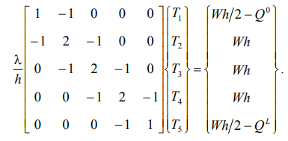 | (5.10)
Следует вернуться к вопросу о корректности постановки задачи (5.1)– (5.2). Неоднородная система линейных алгебраических уравнений (5.8)
$$\left\{\begin{aligned}{λT_{i}}/{h- {λT_{j}}/{h= {Wh}/{2- q_{i}}}} \\ -{λT_{i}}/{h+ {λT_{j}}/{h= {Wh}/{2 -q_{j}}}}\end{aligned}\right.$$
имеет определитель, равный нулю. Также равен нулю определитель системы алгебраических уравнений (5.10). Покомпонентное сложение обоих уравнений последней системы приводит к выражению
$-q_{i}- q_{j}+ Wh=0$, | (5.11)
являющемуся условием баланса тепла в отдельном конечном элементе: количество тепла $Wh$, выделившееся за счет внутренних источников, должно быть выведено из него за счет тепловых потоков $q_{i}$ и $q_{j}$ с торцов. Это становится очевидным, если вспомнить, что решается стационарное уравнение теплопроводности, решением которого является температурное поле, установившееся за бесконечно большой промежуток времени. Невыполнение балансового соотношения (5.11) приведет либо к накоплению тепла в стержне (при $Wh> q_{i}+ q_{j}$) и, следовательно, к бесконечно высоким температурам, либо – к принудительному отводу тепла из стержня (при $Wh< q_{i}+ q_{j}$) и, соответственно, к бесконечно низким температурам. При точном выполнении соотношения (5.11) стержень будет находиться в состоянии термического равновесия при любом распределении температуры, удовлетворяющем уравнению (5.10). Это означает, что решение оказывается не единственным, то есть исходная задача сформулирована некорректно. Это следует из уравнений (5.1)–(5.2), которые определяют решение задачи с точностью до постоянной величины. Вырожденность системы уравнений (5.8) на уровне отдельного конечного элемента приводит к вырожденности системы алгебраических уравнений (5.10) для всего ансамбля конечных элементов. В этом случае суммирование всех уравнений системы (5.10) также приводит к балансовому соотношению${ Q}^{0}+ Q^{L}=Wh$. Несмотря на некорректность постановки задачи (5.1)–(5.2), рассмотренный порядок формирования разрешающих соотношений является верным и используется для построения решения прикладных задач. Для корректной постановки задачи следует изменить граничные условия. Пусть на левом конце стержня поддерживается постоянная температура ${\left.T\right|}_{x=0}= \tilde{T}$. Для учета этого граничного условия к полученной системе (5.10) следует добавить уравнение $T_{1}= \tilde{T}$ (коэффициент $T_{1}$, как это уже отмечалось ранее, аппроксимирует значение искомой температуры в первом узле) и считать поток тепла $Q^{0}$ на левом конце стержня неизвестным. В этом случае получается система шести уравнений с неизвестными $T_{1},T_{2}, T_{3}, T_{4}, T_{5}, Q^{0}$, имеющая ненулевой определитель
$$\left\{\begin{aligned}T_{1} = \tilde{T}, \\ {λT_{1}}/h- {λT_{2}}/{h= {Wh}/2- Q^{0}}, \\ -{λT_{1}}/h+ {2λT_{2}}/{h- {λT_{3}}/h}=Wh, \\ -{λT_{2}}/h+ {2λT_{3}}/{h- {λT_{4}}/h}=Wh, \\ -{λT_{3}}/h+ {2λT_{4}}/{h- {λT_{5}}/h}=Wh, \\ {-λT_{4}}/h+ {λT_{5}}/h= {Wh}/2- Q^{L}.\end{aligned}\right.$$

На практике уравнение, содержащее неизвестный поток тепла $Q^{0}$ , как правило, исключается из системы уравнений,
$$\left\{\begin{aligned}T_{1}= \tilde{T}, \\ -{λT_{1}}/h+ {2λT_{2}}/{h- {λT_{3}}/h}=Wh, \\ -{λT_{2}}/h+ {2λT_{3}}/{h- {λT_{4}}/h}=Wh, \\ -{λT_{3}}/h+ {2λT_{4}}/{h- {λT_{5}}/h}=Wh, \\ {-λT_{4}}/h+ {λT_{5}}/h= {Wh}/2- Q^{L}.\end{aligned}\right.$$
В дальнейшем, после определения всех узловых температур $T_{1}, T_{2}, T_{3}, T_{4}, T_{5}$, исключенное из системы уравнение
${λT_{1}}/h- {λT_{2}}/{h= {Wh}/2- Q^{0}}$
может быть использовано для определения теплового потока
$Q^{0}= {Wh}/2- {λT_{1}}/h+ {λT_{2}}/h$.
В матричной форме преобразованная система уравнений имеет вид
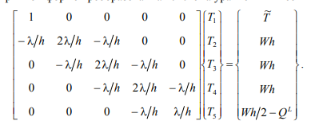

При решении прикладных задач на границе рассматриваемой области могут быть заданы условия конвективного теплообмена, когда, например, на правом конце стержня тепловой поток $Q^{L}= α({\left.T\right|}_{x=L}-T^{cp}$) , где $α$ – коэффициент теплоотдачи с поверхности в окружающую среду с температурой $T^{ср}$, то есть имеет место граничное условие третьего рода,
${\left.λT_{x}^{'}\right|}_{x=L}= -α\left({\left.T\right|}_{x=L}- T^{ср}\right)$.
Для включения этого граничного условия в полученную систему уравнений выполняется замена в последнем уравнении с учетом того, что ${\left.T\right|}_{x=L}= T_{5}$ ,
$${-λT_{4}}/{h+ {λT_{5}}/{h= {Wh}/2}}- α\left(T_{5}- T^{ср}\right)$$
$${-λT_{4}}/{h+ T_{5}\left(λ/{h+ α}\right)}= {Wh}/2+ αT^{ср}$$

В результате всех преобразований система линейных алгебраических уравнений принимает вид
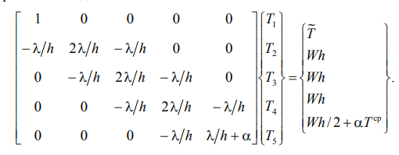

Практическая часть

Этапы разработки программы
Процесс разработки программы был разбит на следующие этапы:
- Разработка интерфейса программы с помощью графической библиотеки Pygame[5].
- Создание структуры классов геометрических фигур, необходимых для построения конструкций.
- Создание базы данных с помощью SQLite3 для хранения информации о построенных конструкциях, и связь ее с программой[7].
- Создание таблицы в базе данных, предназначенной для хранения характеристик материалов.
- Создание и реализация алгоритма для разбиения созданной конструкции на конечные элементы.
- Разработка и реализация алгоритма для решения задач стационарной теплопроводности в балочных конструкциях.
- Реализация возможности графического отображения результатов, произведенных вычислений.

Разработка интерфейса программы
Для удобного использования программы необходимо было создать такие объекты, как меню, рабочее поле и окно подсказок. В процессе разработки интерфейса все эти объекты были созданы и связаны следующим образом (рис.9):
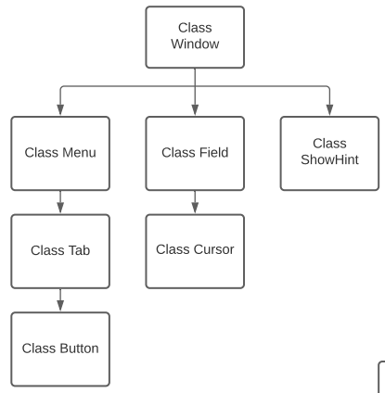
Рис.9.
- Class Window – класс, предназначенный для создания всего интерфейса (меню, рабочего поля и окна подсказок).
- Class Field – рабочая область (поле), именно здесь будет происходить создание конструкций, разбиение их на конечные элементы и отображение результатов. Внутри этого класса создается объект класса Cursor. Class Cursor – класс, предназначенный для отслеживания координат курсора на экране программы.
- Class Menu – класс, который объединяет в себе все кнопки, необходимые для обеспечения доступа к различным функциям программы. Одним из атрибутов класса Menu является список объектов класса Tab (вкладок), каждый из которых в свою очередь объединяет несколько кнопок, отвечающих за функции, объединенные темой вкладки.
- Class ShowHint – класс, позволяющий выводить на экран информацию о объектах, на которые пользователь наводит курсор.

Создание структуры классов геометрических фигур

Для того чтобы пользователь мог построить с помощью программы различные конструкции, необходимо было создать структуру классов геометрических фигур, представленную на рисунке (рис.10).
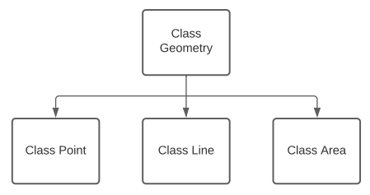
Рис.10.
- Class Geometry – класс, атрибутом которого является словарь, содержащий списки геометрических тел. У класса Geometry есть метод, подсвечивающий геометрические объекты при наведении на них курсора.
- Class Point, Class Line, Class Area – классы точек, линий и многоугольников.

Создание базы данных

Для хранения информации о построенных объектах и конечных элементах была создана база данных с помощью SQLite3. Структура базы данных представлена на рисунке (рис.11)
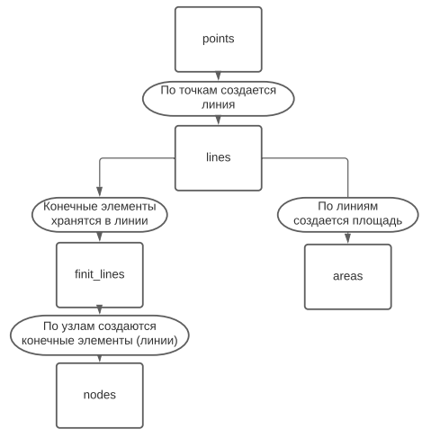
Рис.11.
Для связи базы данных с программой был создан класс Database, методы которого служат для организации доступа к данным, хранящимся в базе данных.

Разработка и реализация алгоритма для решения задач стационарной теплопроводности в балочных конструкциях
Был разработан следующий алгоритм для решения задач стационарной теплопроводности в балочных конструкциях (рис. 12):
Рис.12.
Решение системы ленейных алгебраических уравнений (СЛАУ) в первой версии программы было написано вручную с помощью метода миноров, но данный метод оказался нерациональным, так как решение системы с 10-ю неизвестными занимало примерно 5 минут. Во второй версии решение происходило так же с помощью метода миноров, но определители вычислялись с помощью библиотеки NumPy[6]. В третьей и последней на данный момент версии решение производится с помощью метода Крамера и с использованием библиотеки NumPy. Последняя версия программы производит рассчеты системы с 75-ю неизвестными за 1 минуту.

Полная структура программы
Полная помодульная структура программы представлена на рисунке (рис. 13)
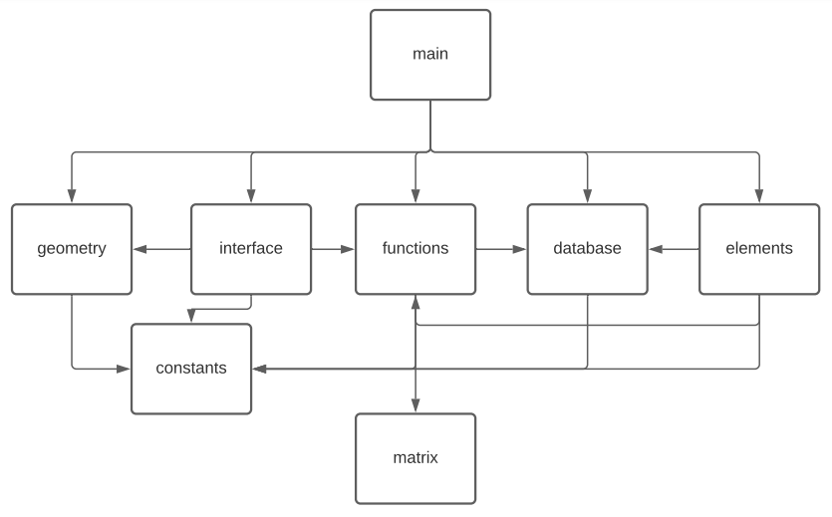
Рис.13.

Демонстрация работы программы

При запуске программы открывается окно: в верхней части находится меню, средняя часть – рабочее пространство, нижняя – область подсказок (здесь также отображаются координаты курсора) (рис. 14).
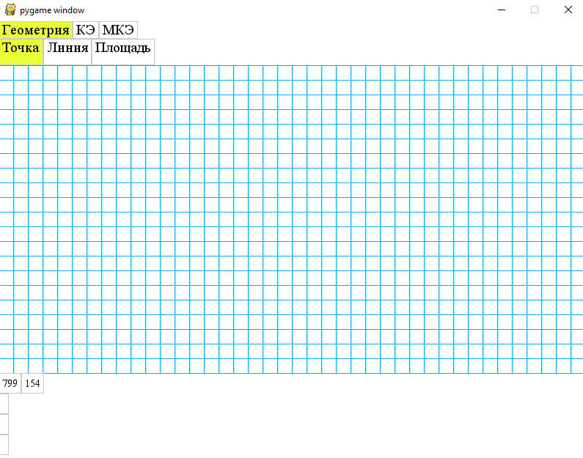
Рис. 14.
Теперь можно начать создавать конструкцию: чтобы создать линию, необходимо создать две точки (нажав кнопку «Точка») и после этого соединить их, предварительно нажав кнопку «Линия» (рис.15).
Рис.15.
Таким образом можно создать конструкцию, при этом для создания смежной линии нужно использовать одну уже созданную точку, а вторую необходимо создать.
Следующий шаг – разбиение балок на конечные элементы. Для этого необходимо перейти во вкладку «КЭ» и нажать кнопку «Разбить линию», затем нажать на нужную линию (рис. 16). В консоли появится сообщение «Введите количество элементов», после чего надо ввести количество конечных элементов, на которое следует разбить данную линию (рис. 17).
Рис.16.
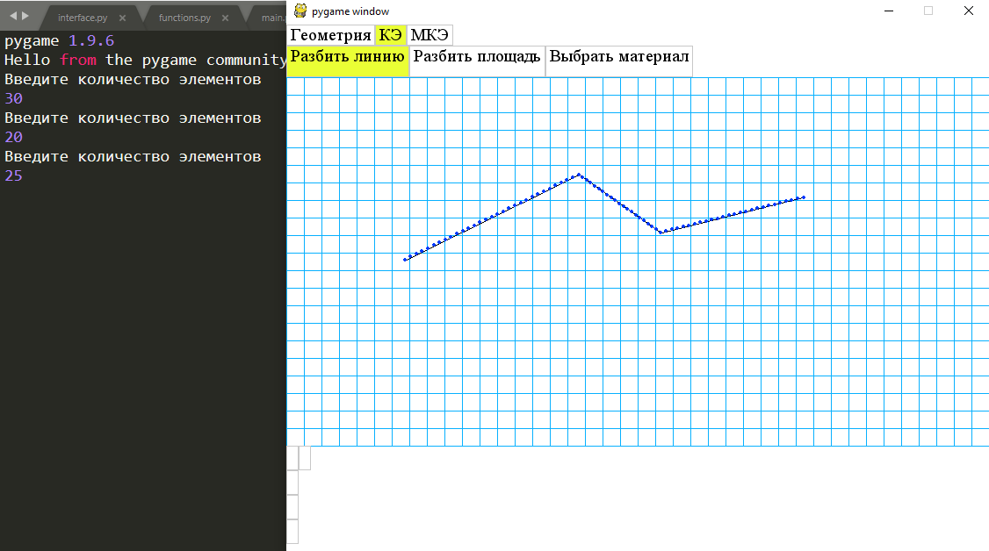
Рис.17.
Теперь нужно выбрать материал для каждой балки. Для этого во вкладке «КЭ» надо нажать кнопку «Выбрать материал», а затем нажать на необходимую линию. После этого в консоли появится сообщение «Введите id материала», надо ввести id необходимого материала (все id хранятся в базе данных).
Далее надо задать температуру одного узла. В текущей версии программы можно задавать только один узел с известной температурой, также можно задавать температуры только на границах линий. В ходе дальнейшей работы над программой планируется исправить данные недостатки. Для задания температуры необходимо нажать на кнопку «Задать температуру» во вкладке «МКЭ», затем нажать на узел, и ввести в консоли температуру (рис. 18).
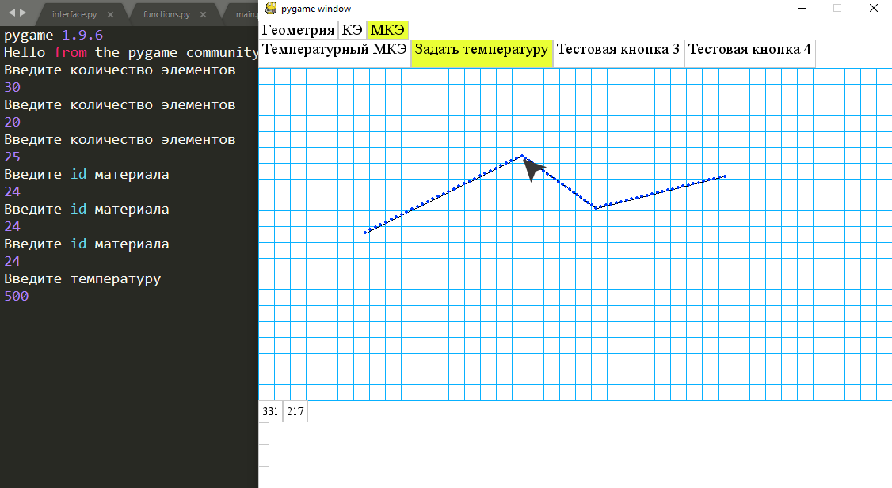
Рис.18.
Последний шаг – необходимо нажать на кнопку «Температурный МКЭ» во вкладке «МКЭ» и ввести три параметра (коэффициент теплоотдачи с поверхности в окружающую среду, температуру окружающей среды, мощность внутренних тепловых источников). Затем программа выдаст результаты: на экране появится графическое отображение результатов, а в консоли списки узловых температур для каждой из балок (рис.19).
Рис.19.

Заключение

В процессе учебно-исследовательской работы в связи с поставленными целями и задачами была изучена теория метода конечных элементов, в том числе метод взвешенных невязок, метод моментов, процедура аппроксимации кусочно-линейными функциями, метод Галеркина. Для разработки программы был изучен язык программирования Python, а также библиотеки Pygame и Numpy и модуль SQLite3.
С помощью всех вышеперечисленных инструментов была разработана программа для решения задач стационарной теплопроводности в балочных конструкциях.
В дальнейшей работе над данным проектом планируется расширить возможности уже функционирующей части программы, а также применить все изученные материалы для разработки алгоритмов для решения задач стационарной теплопроводности в двумерных объектах.

Список литературы
- Коннор Дж., Бреббиа К. Метод конечных элементов в механике жидкости. Пер. с англ. - Л., 1979, 264 с.
- Методы вычислительной математики: учеб. пособие / М.Г. Бояршинов. – Пермь: Изд-во Перм. гос. техн. ун-та, 2008. – 421 с.
- Основы метода конечных элементов : Введение. Расчет стержневых систем : конспект лекций / Владим. гос. ун-т ; сост. Л.Е. Кондратьева. – Владимир : Изд-во Владим. гос. ун-та, 2007. – 36 с.
- Лекции по методу конечных элементов: Учебное пособие. - М.: Издательский отдел факультета ВМиК МГУ им. М.В. Ломоносова (лицензия ИД N 05899 от 24.09.2001 г.); МАКС Пресс, 2010. - 2-е изд., испр. и доп. - 264 с.
- https://www.pygame.org/docs/
- https://numpy.org/doc/stable/reference/
- https://sqlite.org/docs.html

Приложение

- Главный файл программы – main.py
from modules.interface import *
from modules.functions import *
from modules.database import *
from modules.elements import *

window = Window()
geometry = Geometry()
finit_elements = FinitElements()
cursor = window.field.get_cursor()

current_line = None
current_id_lines = []
current_area = {}

hint = None

running = True
while running:
for event in pygame.event.get():
if event.type == pygame.QUIT:
running = False
if event.type == pygame.MOUSEMOTION:
x, y = event.pos
cursor.move(x, y)
# print(cursor.get_coords())
geometry_object = geometry.highlight_object(cursor.get_coords())
window.field.draw(window.screen)
window.show_hint.draw(window.screen, cursor, geometry_object, hint)
# Добавить информацию об объекте

if event.type == pygame.MOUSEBUTTONDOWN:
pressed_tab = find_pressed_button(window.menu.tabs)
if check_buttons(event.pos, window.menu.tabs):
for tab in window.menu.tabs:
tab.press(event.pos)

elif check_buttons(event.pos, pressed_tab.buttons):
for button in pressed_tab.buttons:
button.press(event.pos)
pressed_button = find_pressed_button(pressed_tab.buttons)
button_point = window.menu.tabs[0].buttons[0]
button_line = window.menu.tabs[0].buttons[1]
button_area = window.menu.tabs[0].buttons[2]
button_mesh_line = window.menu.tabs[1].buttons[0]
button_choose_material = window.menu.tabs[1].buttons[2]
button_temperature = window.menu.tabs[2].buttons[0]
button_set_temperature = window.menu.tabs[2].buttons[1]
# create point
if pressed_button == button_point:
coords = cursor.get_coords()
geometry.add_point(coords)
# create line
if pressed_button == button_line:
coords = cursor.get_coords()
x, y = coords
if x is not None and y is not None:
if check_point(coords, geometry):
if not current_line:
current_line = [find_point(coords, geometry)]
hint = ["Для завершения линии отметьте еще одну точку",
f"Начало линии в точке c координатами {str(current_line[0])}"]
else:
current_line.append(find_point(coords, geometry))
coords1, coords2 = current_line
coords1, coords2 = current_line
x1, y1 = coords1
x2, y2 = coords2
id1 = DATABASE.get_id_point(x1, y1)
id2 = DATABASE.get_id_point(x2, y2)
geometry.add_line(id1, id2)
current_line = None
hint = None
# create area
if pressed_button == button_area:
coords = cursor.get_coords()
x, y = coords
if x is not None and y is not None:
if check_line(coords, geometry):
line = find_line(coords, geometry)
current_id_lines.append(line.id)
id_points = DATABASE.get_id_points_from_line(line.id)
hint = [f"Для завершения площади отметьте еще несколько линий до замкнутого контура.",
f" Отмеченные линии: {', '.join(map(str, current_id_lines))}"]
for id_point in id_points:
if id_point not in current_area:
current_area[id_point] = False
else:
current_area[id_point] = True
if all(current_area.values()):
geometry.add_area(current_id_lines)
current_area = {}
current_id_lines = []
hint = None

if pressed_button == button_mesh_line:
coords = cursor.get_coords()
x, y = coords
if x is not None and y is not None:
if check_line(coords, geometry):
line = find_line(coords, geometry)
line.set_color(GREEN)
print('Введите количество элементов')
count_of_elements = int(input())
# dialog_window = DialogWindow()
# count_of_nodes = dialog_window.get_value()
coords_of_elements = mesh_line(line, count_of_elements)
list_of_nodes = []
list_of_finit_lines = []
for coords in coords_of_elements:
x, y = coords
finit_elements.add_node(coords)
list_of_nodes.append(finit_elements.get_node(coords))

for i in range(len(list_of_nodes) - 1):
DATABASE.add_finit_line_into_db(list_of_nodes[i].id, list_of_nodes[i + 1].id)
finitline = FinitLine([list_of_nodes[i], list_of_nodes[i + 1]])
list_of_finit_lines.append(finitline)

line.set_finit_lines(list_of_finit_lines)
if line.material_id:
for finit_line in list_of_finit_lines:
id_finit_line = DATABASE.get_id_finit_line(finit_line.node1.id, finit_line.node2.id)
DATABASE.set_material_of_finit_line(id_finit_line, line.material_id)

if pressed_button == button_choose_material:
coords = cursor.get_coords()
x, y = coords
if x is not None and y is not None:
if check_line(coords, geometry):
line = find_line(coords, geometry)
print('Введите id материала')
material_id = int(input())
line.set_material(material_id)

if pressed_button == button_set_temperature:
coords = cursor.get_coords()
x, y = coords
if x is not None and y is not None:
if check_node(coords, finit_elements):
node = find_node(coords, finit_elements)
print('Введите температуру')
temperature = float(input())
DATABASE.set_temperature(node.id, temperature)

if pressed_button == button_temperature:
print('Введите коэффициент теплоотдачи с поверхности в окружающую среду')
heat_transfer = float(input())
print('Введите температуру окружающейй среды')
environment_t = float(input())
print('Введите мощность внутренних тепловых источников')
heat_source_power = float(input())
mke(geometry.get_geometry_objects()['lines'], heat_transfer, environment_t, heat_source_power)

window.menu.draw(window.screen)
window.field.set_geometry_objects(geometry.get_geometry_objects())
window.field.set_finit_elements(finit_elements.get_finit_elements())
window.field.draw(window.screen)

if event.type == pygame.KEYDOWN:
if event.key == pygame.K_ESCAPE:
current_line = None
current_area = None

geometry.get_geometry_objects()
pygame.display.flip()

# geometry.clear_database()
DATABASE.close()
pygame.quit()

- Модуль interface
import pygame
from modules.constants import *
from modules.geometry import *
from modules.functions import *

class Window:
def __init__(self):
# initialization of screen from pygame
pygame.init()
self.screen = pygame.display.set_mode(SIZE)
self.screen.fill(BLACK)
self.init_ui()

def init_ui(self):
# initialization of objects for window
y_coords = split_line(HEIGHT, 1, 7, 2)
# Create Menu
self.menu = Menu((0, 0), (WIDTH, int(y_coords[0])))

tab_geometry = Tab(self.screen, 'Геометрия')
button_point = Button(self.screen, 'Точка')
button_line = Button(self.screen, 'Линия')
button_area = Button(self.screen, 'Площадь')

tab_ke = Tab(self.screen, 'КЭ')
button_mesh_line = Button(self.screen, 'Разбить линию')
button_mesh_area = Button(self.screen, 'Разбить площадь')
button_choose_material = Button(self.screen, 'Выбрать материал')

tab_mke = Tab(self.screen, 'МКЭ')
button_temperature = Button(self.screen, 'Температурный МКЭ')
button_set_temperature = Button(self.screen, 'Задать температуру')
button_test23 = Button(self.screen, 'Тестовая кнопка 3')
button_test24 = Button(self.screen, 'Тестовая кнопка 4')

self.menu.add_tab(tab_geometry)
self.menu.add_button(tab_geometry, button_point)
self.menu.add_button(tab_geometry, button_line)
self.menu.add_button(tab_geometry, button_area)

self.menu.add_tab(tab_ke)
self.menu.add_button(tab_ke, button_mesh_line)
self.menu.add_button(tab_ke, button_mesh_area)
self.menu.add_button(tab_ke, button_choose_material)

self.menu.add_tab(tab_mke)
self.menu.add_button(tab_mke, button_temperature)
self.menu.add_button(tab_mke, button_set_temperature)
self.menu.add_button(tab_mke, button_test23)
self.menu.add_button(tab_mke, button_test24)

self.menu.tabs[0].state = 'pressed'
self.menu.tabs[0].buttons[0].state = 'pressed'

self.menu.draw(self.screen)

# Create Field
self.field = Field((0, int(y_coords[0])), (WIDTH, int(y_coords[1])))
self.field.draw(self.screen)

# Create ShowHint
self.show_hint = ShowHint((0, int(y_coords[1])), (WIDTH, int(y_coords[2])))

class DialogWindow:
def __init__(self):
self.screen = pygame.display.set_mode((200, 200))
self.screen.fill(YELLOWGREEN)
self.init_ui()

def init_ui(self):
pass

class Menu:
def __init__(self, coords1, coords2):
self.x, self.y = coords1
x2, y2 = coords2
self.width = x2 - self.x
self.height = y2 - self.y
self.tabs_height = self.height * 0.4
self.lenghts_of_tabs = []
self.tabs = []

def add_tab(self, tab):
self.tabs.append(tab)

if len(self.tabs) == 0:
tab.x, tab.y = self.x, self.y
else:
tab.x = sum(self.lenghts_of_tabs) + self.x
tab.y = self.y

self.lenghts_of_tabs.append(tab.width)

def add_button(self, tab, button):
tab.add_button(button)

def draw(self, display):
pygame.draw.rect(display, WHITE, (self.x, self.y, self.width, self.height))
quantity_of_tabs = len(self.tabs)
height_of_tabs = self.tabs_height
for i in range(quantity_of_tabs):
tab = self.tabs[i]
tab.draw(sum(self.lenghts_of_tabs[:i]) + 10 * i, 0, height_of_tabs)

for tab in self.tabs:
if tab.state == 'pressed':
quantity_of_buttons = len(tab.buttons)
height_of_button = self.height - self.tabs_height
for i in range(quantity_of_buttons):
button = tab.buttons[i]
button.draw(sum(tab.lenghts_of_buttons[:i]) + 10 * i, self.y + self.tabs_height, height_of_button)

class Button:
def __init__(self, display, text):
self.display = display
self.text = text
self.state = 'unpressed'

font_size = 20
self.font = pygame.font.SysFont('serif', font_size)
self.width, self.height = self.font.size(text)
self.x, self.y = None, None

def press(self, press_pos):
x_press, y_press = press_pos
if self.x + self.width >= x_press >= self.x and self.y + self.height >= y_press >= self.y:
self.state = 'pressed'
else:
self.state = 'unpressed'

def draw(self, x, y, height):
self.x, self.y = x, y

if self.state == 'unpressed':
self.display.fill(WHITE, (x, y, self.width + 10, height))

if self.state == 'pressed':
self.display.fill(YELLOWGREEN, (x, y, self.width + 10, height))

pygame.draw.rect(self.display, GREY, (x, y, self.width + 10, height), 1)

text = self.font.render(self.text, 1, BLACK)
self.display.blit(text, (x + 5, y + self.height * 0.01))

class Tab(Button):
def __init__(self, display, text):
super().__init__(display, text)
self.buttons = []
self.lenghts_of_buttons = []

def add_button(self, button):
self.buttons.append(button)

if len(self.buttons) == 0:
button.x, button.y = self.x, self.y + self.height
else:
button.x = sum(self.lenghts_of_buttons) + self.x
button.y = self.y + self.height

self.lenghts_of_buttons.append(button.width)

def press(self, press_pos):
x_press, y_press = press_pos
if self.x + self.width >= x_press >= self.x and self.y + self.height >= y_press >= self.y:
self.state = 'pressed'
self.buttons[0].state = 'pressed'
else:
self.state = 'unpressed'
for button in self.buttons:
button.state = 'unpressed'

class Field:
def __init__(self, coords1, coords2):
self.x, self.y = coords1
x2, y2 = coords2
self.width = x2 - self.x
self.height = y2 - self.y
self.scale = 1
self.grid_size = 20
self.cursor = Cursor(self)
self.geometry_objects = {}
self.finit_elements = {}

def draw(self, display):
display.fill(WHITE, (self.x, self.y, self.width, self.height))
for i in range(self.height // (self.scale * self.grid_size)):
point1 = self.x, self.y + self.scale * self.grid_size * i
point2 = self.x + self.width, self.y + self.scale * self.grid_size * i
pygame.draw.line(display, VERYLIGHTBLUE, point1, point2, 1)

for i in range(self.width // (self.scale * self.grid_size)):
point1 = self.x + self.scale * self.grid_size * i, self.y
point2 = self.x + self.scale * self.grid_size * i, self.y + self.height
pygame.draw.line(display, VERYLIGHTBLUE, point1, point2, 1)

for list_of_geometry_objects in self.geometry_objects.values():
for geometry_object in list_of_geometry_objects:
geometry_object.draw(display, self)
if isinstance(geometry_object, Line):
geometry_object.draw_temperature_mke(display, self)

for list_of_finit_elements in self.finit_elements.values():
for finit_element in list_of_finit_elements:
finit_element.draw(display, self)

def set_geometry_objects(self, geometry_objects):
self.geometry_objects = geometry_objects

def set_finit_elements(self, finit_elements):
self.finit_elements = finit_elements

def get_cursor(self):
return self.cursor

class Cursor:
def __init__(self, field):
self.x, self.y = None, None
self.field = field

def move(self, x, y):
field = self.field
if field.x <= x <= field.x + field.width and field.y <= y <= field.y + field.height:
self.x = abs(x - field.x)
self.y = abs(y - field.height - field.y)
else:
self.x, self.y = None, None

def get_coords(self):
return self.x, self.y

class ShowHint:
def __init__(self, coords1, coords2):
self.x, self.y = coords1
x, y = coords2
self.width = x - self.x
self.height = y - self.y

font_size = 20
self.font = pygame.font.SysFont('serif', font_size)

def draw(self, display, cursor, geometry_object, hint):
display.fill(WHITE, (self.x, self.y, self.width, self.height))
pygame.draw.line(display, VERYLIGHTBLUE, (self.x, self.y), (self.x + self.width, self.y))

font_size = 15
self.font = pygame.font.SysFont('serif', font_size)

x, y = cursor.x, cursor.y
if x is None:
x = ' '
if y is None:
y = ' '

width1, height1 = self.font.size(str(x))
text1 = self.font.render(str(x), 1, BLACK)
width2, height2 = self.font.size(str(y))
text2 = self.font.render(str(y), 1, BLACK)

pygame.draw.rect(display, GREY, (self.x, self.y, width1 + 10, height1 + 10), 1)
pygame.draw.rect(display, GREY, (self.x + width1 + 10, self.y, width2 + 10, height2 + 10), 1)

display.blit(text1, (self.x + 5, self.y + 5))
display.blit(text2, (self.x + width1 + 15, self.y + 5))

if str(geometry_object) == "None":
geometry_object_str = ' '
else:
geometry_object_str = str(geometry_object)
text3 = self.font.render(geometry_object_str, 1, BLACK)
width3, height3 = self.font.size(geometry_object_str)
display.blit(text3, (self.x + 5, self.y + height1 + 15))
pygame.draw.rect(display, GREY, (self.x, self.y + height1 + 10, width3 + 10, height3 + 10), 1)
if hint:
text4_str = hint[0]
text5_str = hint[1]
else:
text4_str = ' '
text5_str = ' '
text4 = self.font.render(text4_str, 1, BLACK)
width4, height4 = self.font.size(text4_str)
display.blit(text4, (self.x + 5, self.y + height1 + height3 + 25))
pygame.draw.rect(display, GREY, (self.x, self.y + height1 + height3 + 20, width4 + 10, height4 + 10), 1)
text5 = self.font.render(text5_str, 1, BLACK)
width5, height5 = self.font.size(text5_str)
display.blit(text5, (self.x + 5, self.y + height1 + height3 + height4 + 35))
pygame.draw.rect(display, GREY, (self.x, self.y + height1 + height3 + height4 + 30, width5 + 10, height5 + 10), 1)

- Модуль geometry
import pygame
from modules.constants import *
from modules.database import *
from modules.matrix import *
from modules.functions import *

def check_point(coords, coords_of_points):
x, y = coords
result = False
for coord_of_point in coords_of_points:
if coord_of_point[0] - 5 <= x <= coord_of_point[0] + 5:
if coord_of_point[1] - 5 <= y <= coord_of_point[1] + 5:
result = True
return result

def check_line_to_add_into_db(point_id1, point_id2, geometry):
result = True
point1 = min([point_id1, point_id2])
point2 = max([point_id1, point_id2])
for line in geometry.geometry_objects['lines']:
points_from_line = DATABASE.get_id_points_from_line(line.id)
if points_from_line[0] == point1 and points_from_line[1] == point2:
result = False
return result

class Geometry:
def __init__(self):
self.geometry_objects = {'points': [],
'lines': [],
'areas': []}

def add_point(self, coords):
# добавляем точку в словарь, если это возможно*
x, y = coords
coords_of_points = []
for point in self.geometry_objects['points']:
coords_of_points.append((point.x, point.y))
if x is not None or y is not None:
if not check_point(coords, coords_of_points):
DATABASE.add_point_into_db(x, y)
id = DATABASE.get_id_point(x, y)
self.geometry_objects['points'].append(Point(id))

def add_line(self, point_id1, point_id2):
x1, y1 = DATABASE.get_coords_point(point_id1)
x2, y2 = DATABASE.get_coords_point(point_id2)
if x1 != x2 or y1 != y2:
if check_line_to_add_into_db(point_id1, point_id2, self):
DATABASE.add_line_into_db(point_id1, point_id2)
id = DATABASE.get_id_line(point_id1, point_id2)
self.geometry_objects['lines'].append(Line(id))

def add_area(self, list_of_lines_id):
DATABASE.add_area_into_db(list_of_lines_id)
id = DATABASE.get_id_area(list_of_lines_id)
self.geometry_objects['areas'].append(Area(id))

def highlight_object(self, event_pos):
x_cursor, y_cursor = event_pos
if x_cursor is not None or y_cursor is not None:
for list_of_geometry_objects in self.geometry_objects.values():
for geometry_object in list_of_geometry_objects:

if isinstance(geometry_object, Point):
x_go, y_go = geometry_object.get_coords()
if x_go - 5 <= x_cursor <= x_go + 5 and y_go - 5 <= y_cursor <= y_go + 5:
geometry_object.set_color(ORANGE)
return geometry_object
else:
geometry_object.set_color(BLACK)

if isinstance(geometry_object, Line):
x_go, y_go = geometry_object.get_coords()
x1, y1 = x_go
x2, y2 = y_go
displacement = 5
if x2 - x1 == 0:
if ( x2 + displacement >= x_cursor >= x2 - displacement and
max(y1, y2) >= y_cursor >= min(y1, y2) ):
geometry_object.set_color(ORANGE)
return geometry_object
else:
geometry_object.set_color(BLACK)
elif y2 - y1 == 0:
if ( y2 + displacement >= y_cursor >= y2 - displacement and
max(x1, x2) >= x_cursor >= min(x1, x2) ):
geometry_object.set_color(ORANGE)
return geometry_object
else:
geometry_object.set_color(BLACK)
else:
k = (y2 - y1) / (x2 - x1)
b = y1 - x1 * k
displacement *= (k ** 2 + 1) ** 0.5
k_orto = -1 / k
if y1 == max(y1, y2):
y_up, x_up = y1, x1
y_down, x_down = y2, x2
else:
y_up, x_up = y2, x2
y_down, x_down = y1, x1
b_max = y_up - x_up * k_orto
b_min = y_down - x_down * k_orto
if ( y_cursor <= x_cursor * k + b + displacement and
y_cursor >= x_cursor * k + b - displacement and
y_cursor <= x_cursor * k_orto + b_max and
y_cursor >= x_cursor * k_orto + b_min):
geometry_object.set_color(ORANGE)
return geometry_object
else:
geometry_object.set_color(BLACK)
else:
geometry_object.set_initial_color()
return None

def get_geometry_objects(self):
return self.geometry_objects

class Point:
def __init__(self, id):
self.id = id
self.x, self.y = DATABASE.get_coords_point(id)
self.color = DATABASE.get_color_point(id)

def draw(self, display, field):
x = self.x + field.x
y = -self.y + field.height + field.y
pygame.draw.circle(display, self.color, (x, y), 2)

def set_color(self, color):
self.color = color

def set_initial_color(self):
self.color = DATABASE.get_color_point(self.id)

def get_color(self):
return self.color

def get_coords(self):
return self.x, self.y

def __str__(self):
return f"Точка {self.id}"

class Line:
def __init__(self, id):
self.id = id
self.coords_start_point = DATABASE.get_coords_line(id)[0]
self.coords_finish_point = DATABASE.get_coords_line(id)[1]
self.color = DATABASE.get_color_line(id)
self.material_id = None
self.list_of_nodes = []

def draw(self, display, field):
x1, y1 = self.coords_start_point
x1 = x1 + field.x
y1 = -y1 + field.height + field.y
x2, y2 = self.coords_finish_point
x2 = x2 + field.x
y2 = -y2 + field.height + field.y
pygame.draw.line(display, self.color, (x1, y1), (x2, y2), 1)

def set_finit_lines(self, list_of_finit_lines):
list_of_id_finit_lines = []
for finit_line in list_of_finit_lines:
id_finit_line = DATABASE.get_id_finit_line(finit_line.node1.id, finit_line.node2.id)
list_of_id_finit_lines.append(id_finit_line)

DATABASE.set_finit_lines(self.id, list_of_id_finit_lines)

def set_material(self, material_id):
list_of_id_finit_lines = DATABASE.get_list_of_id_finit_lines(self.id)
if list_of_id_finit_lines:
for id_finit_line in list_of_id_finit_lines:
DATABASE.set_material_of_finit_line(id_finit_line, material_id)

def set_color(self, color):
self.color = color

def set_initial_color(self):
self.color = DATABASE.get_color_line(self.id)

def get_coords(self):
return self.coords_start_point, self.coords_finish_point

def __str__(self):
return f"Линия {self.id}"

def add_nodes(self, list_of_nodes):
for node in list_of_nodes:
self.list_of_nodes.append(node)

def temperature_mke(self, heat_transfer, environment_t, heat_source_power):
print('начали')
results = []
list_of_transcalency = []
for id_finit_line in DATABASE.get_list_of_id_finit_lines(self.id):
transcalency = DATABASE.get_transcalency_of_finit_line(id_finit_line)
list_of_transcalency.append(transcalency)
matrix = TemperatureMatrix(len(list_of_transcalency) + 1)
matrix.fill(self.id, heat_transfer, environment_t, heat_source_power, 1)
print(matrix.determinant)
if matrix.determinant != 0:
results = matrix.find_unknown()
for i in range(len(DATABASE.get_id_nodes_of_line(self.id))):
DATABASE.set_temperature(DATABASE.get_id_nodes_of_line(self.id)[i], results[i])
print('----------')
print(results)
print('----------')

def draw_temperature_mke(self, display, field):
list_of_coords_chart = []
list_of_coords_local = []
run = True
if DATABASE.get_list_of_id_finit_lines(self.id) is None:
run = False
else:
for node_id in DATABASE.get_id_nodes_of_line(self.id):
if DATABASE.get_temperature(node_id) == 0:
run = False
break
if run:
x1, y1 = self.coords_start_point
x2, y2 = self.coords_finish_point
lenght = ((x1 - x2) ** 2 + (y1 - y2) ** 2) ** 0.5
x_pos1 = min(x1, x2)
x_pos2 = max(x1, x2)
if x_pos1 == x1:
y_pos1 = y1
y_pos2 = y2
else:
y_pos1 = y2
y_pos2 = y1
sinus_of_line_slope = abs(y1 - y2) / lenght
cosinus_of_line_slope = (1 - sinus_of_line_slope ** 2) ** 0.5

for node_id in DATABASE.get_id_nodes_of_line(self.id):
temperature_draw = DATABASE.get_temperature(node_id) / 10
x_1, y_1 = DATABASE.get_coords_node(node_id)
x_1 = x_1 + field.x
y_1 = -y_1 + field.height + field.y
if y_pos1 < y_pos2:
x_2 = x_1 - temperature_draw * sinus_of_line_slope
else:
x_2 = x_1 + temperature_draw * sinus_of_line_slope
y_2 = y_1 - temperature_draw * cosinus_of_line_slope
pygame.draw.line(display, BLACK, (x_1, y_1), (x_2, y_2))
list_of_coords_chart.append((x_2, y_2))
list_of_coords_local.append((x_1, y_1))
'''
for i in range(len(list_of_coords_chart) - 1):
x_start, y_start = list_of_coords_chart[i]
x_finish, y_finish = list_of_coords_chart[i + 1]
pygame.draw.line(display, BLACK, (x_start, y_start), (x_finish, y_finish))
'''
# Color
temperature_to_color = {}
temperatures = DATABASE.get_all_temperatures(field.geometry_objects['lines'])
max_temperature = max(temperatures)
min_temperature = min(temperatures)
step = (max_temperature - min_temperature) / 14
for i in range(14):
temperature_to_color[step * i + min_temperature] = LIST_OF_COLORS[i]

number = 0
for finit_line in DATABASE.get_list_of_id_finit_lines(self.id):
color = WHITE
node1, node2 = DATABASE.get_id_nodes_of_finit_line(finit_line)
temperature = (DATABASE.get_temperature(node1) + DATABASE.get_temperature(node2)) / 2
for i in range(13):
temperatures_in_dict = list(temperature_to_color.keys())
if temperatures_in_dict[i] <= temperature <= temperatures_in_dict[i + 1]:
color = temperature_to_color[temperatures_in_dict[i]]
break
coords1 = list_of_coords_local[number]
coords2 = list_of_coords_local[number + 1]
coords3 = list_of_coords_chart[number + 1]
coords4 = list_of_coords_chart[number]
fill_polygon(display, color, coords1, coords2, coords3, coords4)
number += 1

for i in range(len(list_of_coords_chart) - 1):
x_start, y_start = list_of_coords_chart[i]
x_finish, y_finish = list_of_coords_chart[i + 1]
pygame.draw.line(display, BLACK, (x_start, y_start), (x_finish, y_finish))

for i in range(len(list_of_coords_chart)):
x_start, y_start = list_of_coords_chart[i]
x_finish, y_finish = list_of_coords_local[i]
pygame.draw.line(display, BLACK, (x_start, y_start), (x_finish, y_finish))

- Модуль functions
from modules.database import *
from modules.matrix import *
from modules.constants import*

def split_line(lenght, *args):
"""
Если аргумент один, то разбивается на равные по длине части
Если аргументов несколько, то разбиение
return tuple
Example
---------------
>>> split_line(10, 5)
return (2.0, 4.0, 6.0, 8.0, 10.0)

>>> split_line(10, 4)
return (2.5, 5.0, 7.5, 10.0)

>>> split_line(10, 4, 8, 2, 6)
return (2.0, 6.0, 7.0, 10.0)

>>> split_line(4, 8, 15, 16, 23, 42)
return (0.3076923076923077, 0.8846153846153846, 1.5, 2.3846153846153846, 4.0)
---------------
"""

if len(args) == 1:
count_of_segment = args[0]
lenght_of_segment = lenght / count_of_segment
segments = [lenght_of_segment * i for i in range(1, count_of_segment + 1)]
else:
count_of_segment = len(args)
lenght_of_segments = [lenght * args[i] / sum(args) for i in range(count_of_segment)]
segments = [sum(lenght_of_segments[:i]) for i in range(1, count_of_segment + 1)]
return tuple(segments)

def check_buttons(coords, buttons):
x_pos, y_pos = coords
for button in buttons:
if button.x <= x_pos <= button.x + button.width:
if button.y <= y_pos <= button.y + button.height:
return True
else:
return False

def find_pressed_button(buttons):
for button in buttons:
if button.state == 'pressed':
return button

def check_point(coords, geometry):
x_pos, y_pos = coords
for point in geometry.get_geometry_objects()['points']:
x, y = point.x, point.y
if x - 5 <= x_pos <= x + 5:
if y - 5 <= y_pos <= y + 5:
return True

def find_point(coords, geometry):
x_pos, y_pos = coords
for point in geometry.get_geometry_objects()['points']:
x, y = point.x, point.y
if x - 5 <= x_pos <= x + 5:
if y - 5 <= y_pos <= y + 5:
coords = point.x, point.y
return coords

def check_node(coords, finit_elements):
x_pos, y_pos = coords
for node in finit_elements.get_finit_elements()['nodes']:
x, y = node.x, node.y
if x - 5 < x_pos < x + 5:
if y - 5 < y_pos < y + 5:
return True

def exactly_check_node(coords, finit_elements):
x_pos, y_pos = coords
for node in finit_elements.get_finit_elements()['nodes']:
x, y = node.x, node.y
if x == x_pos:
if y == y_pos:
return True

def find_node(coords, finit_elements):
x_pos, y_pos = coords
for node in finit_elements.get_finit_elements()['nodes']:
x, y = node.x, node.y
if x - 5 <= x_pos <= x + 5:
if y - 5 <= y_pos <= y + 5:
coords = node.x, node.y
return node

def check_line(coords, geometry):
x, y = coords
result = False
for line in geometry.get_geometry_objects()['lines']:
x1, y1 = line.coords_start_point
x2, y2 = line.coords_finish_point
displacement = 5
if x2 - x1 == 0:
if ( x2 + displacement >= x >= x2 - displacement and
max(y1, y2) >= y >= min(y1, y2)):
result = True
elif y2 - y1 == 0:
if ( y2 + displacement >= y >= y2 - displacement and
max(x1, x2) >= x >= min(x1, x2)):
result = True
else:
k = (y2 - y1) / (x2 - x1)
b = y1 - x1 * k
displacement *= (k ** 2 + 1) ** 0.5
k_orto = -1 / k
if y1 == max(y1, y2):
y_up, x_up = y1, x1
y_down, x_down = y2, x2
else:
y_up, x_up = y2, x2
y_down, x_down = y1, x1
b_max = y_up - x_up * k_orto
b_min = y_down - x_down * k_orto
if ( y <= x * k + b + displacement and
y >= x * k + b - displacement and
y <= x * k_orto + b_max and
y >= x * k_orto + b_min):
result = True
return result

def find_line(coords, geometry):
x, y = coords
result = None
for line in geometry.get_geometry_objects()['lines']:
x1, y1 = line.coords_start_point
x2, y2 = line.coords_finish_point
displacement = 5
if x2 - x1 == 0:
if ( x2 + displacement >= x >= x2 - displacement and
max(y1, y2) >= y >= min(y1, y2)):
result = line
elif y2 - y1 == 0:
if ( y2 + displacement >= y >= y2 - displacement and
max(x1, x2) >= x >= min(x1, x2)):
result = line
else:
k = (y2 - y1) / (x2 - x1)
b = y1 - x1 * k
displacement *= (k ** 2 + 1) ** 0.5
k_orto = -1 / k
if y1 == max(y1, y2):
y_up, x_up = y1, x1
y_down, x_down = y2, x2
else:
y_up, x_up = y2, x2
y_down, x_down = y1, x1
b_max = y_up - x_up * k_orto
b_min = y_down - x_down * k_orto
if ( y <= x * k + b + displacement and
y >= x * k + b - displacement and
y <= x * k_orto + b_max and
y >= x * k_orto + b_min):
result = line
return result

def mesh_line(line, count_of_elements):
x1, y1 = line.coords_start_point
x2, y2 = line.coords_finish_point
line_lenght = ((x1 - x2) ** 2 + (y1 - y2) ** 2) ** 0.5
lenghts_of_elements = split_line(line_lenght, count_of_elements)
coords_of_elements = None
x_min = min(x1, x2)
x_max = max(x1, x2)
if x_min == x1:
y_x_min = y1
y_x_max = y2
else:
y_x_min = y2
y_x_max = y1
for i in range(len(lenghts_of_elements) + 1):
if not coords_of_elements:
coords_of_elements = []
coords_of_elements.append((x1, y1))
elif i == len(lenghts_of_elements):
coords_of_elements.append((x2, y2))
else:
lenght = lenghts_of_elements[i - 1]
x = x_min + lenght * ((x_max - x_min) / line_lenght)
cos = (x_max - x_min) / line_lenght
y = None

if y_x_min <= y_x_max:
y = y_x_min + lenght * (1 - cos ** 2) ** 0.5
else:
y = y_x_min - lenght * (1 - cos ** 2) ** 0.5
'''
if x1 >= x2 and y1 >= y2:
y = max(y1, y2) - lenght * (1 - cos ** 2) ** 0.5
elif x1 >= x2 and y1 <= y2:
y = min(y1, y2) + lenght * (1 - cos ** 2) ** 0.5
elif x1 <= x2 and y1 >= y2:
y = max(y1, y2) - lenght * (1 - cos ** 2) ** 0.5
else:
y = min(y1, y2) + lenght * (1 - cos ** 2) ** 0.5
'''
coords_of_elements.append((x, y))
return coords_of_elements

'''
x1, y1 x2, y2
y1 = kx1 + d => d = y1 - kx1 => d = y1 - x1(y2 - y1)/(x2 - x1)
y2 = kx2 + d => y2 = k(x2 - x1) + y1 => k = (y2 - y1)/(x2 - x1)
'''
def fill_polygon(screen, color, *points):
points = [point for point in points]
pygame.draw.polygon(screen, color, points)

def check_temperature(line):
result = False
for node in DATABASE.get_id_nodes_of_line(line.id):
if DATABASE.get_temperature(node) != 0:
result = True
break
return result

def find_index_temperature_node(line):
for node_id in DATABASE.get_id_nodes_of_line(line.id):
if DATABASE.get_temperature(node_id) != 0:
return DATABASE.get_id_nodes_of_line(line.id).index(node_id)

def check_temperature_line(list_of_lines, done_lines):
result = False
for line in list_of_lines:
if line not in done_lines:
if check_temperature(line):
result = True
break
return result

def find_temperature_line(list_of_lines, done_lines):
for line in list_of_lines:
if line not in done_lines:
if check_temperature(line):
return line

def temperature_mke_for_changed_line(line, heat_transfer, environment_t, heat_source_power):
print('начали')
results = []
list_of_transcalency = []
for id_finit_line in DATABASE.get_list_of_id_finit_lines(line.id):
transcalency = DATABASE.get_transcalency_of_finit_line(id_finit_line)
list_of_transcalency.append(transcalency)
list_of_transcalency = list_of_transcalency[::-1]
matrix = TemperatureMatrix(len(list_of_transcalency) + 1)
matrix.fill(line.id, heat_transfer, environment_t, heat_source_power, 2)
if matrix.determinant != 0:
results = matrix.find_unknown()[::-1]
for i in range(len(DATABASE.get_id_nodes_of_line(line.id))):
DATABASE.set_temperature(DATABASE.get_id_nodes_of_line(line.id)[i], results[i])
print('----------')
print(results)
print('----------')

def mke(list_of_lines, heat_transfer, environment_t, heat_source_power):
done_lines = []
while check_temperature_line(list_of_lines, done_lines):
line = find_temperature_line(list_of_lines, done_lines)
if find_index_temperature_node(line) == 0:
line.temperature_mke(heat_transfer, environment_t, heat_source_power)
done_lines.append(line)
if find_index_temperature_node(line) == len(DATABASE.get_id_nodes_of_line(line.id)) - 1:
temperature_mke_for_changed_line(line, heat_transfer, environment_t, heat_source_power)
done_lines.append(line)

- Модуль database
import sqlite3
from modules.constants import *

class DateBase:
def __init__(self):
# self.db = sqlite3.connect("C:/Users/Specter/YandexDisk/[Work]/[Projects]/УИРы/МКЭ/Project/main/data/data.db")
self.db = sqlite3.connect("data/data.db")

# Point
def add_point_into_db(self, x, y):
query = f"INSERT INTO points(x, y) VALUES ({x}, {y})"
self.db.execute(query)
self.db.commit()

def get_id_point(self, x, y):
query = f"SELECT id FROM points WHERE x={x} AND y={y}"
id = self.db.execute(query).fetchone()[0]
return id

def get_coords_point(self, id):
query = f"SELECT x, y FROM points WHERE id={id}"
x, y = self.db.execute(query).fetchone()
return x, y

def get_color_point(self, id):
query = f"SELECT color FROM points WHERE id={id}"
color = self.db.execute(query).fetchone()[0]
return str_to_color(color)

def set_color_point(self, color):
color = color_to_str(color)
query = f"INSERT INTO points(color) VALUES('{color}')"
self.db.execute(query)
self.db.commit()

def get_point(self, id):
query = f"SELECT x, y, color FROM points WHERE id={id}"
x, y, color = self.db.execute(query).fetchone()
return x, y, color

# Line
def add_line_into_db(self, point_id1, point_id2):
point1 = min([point_id1, point_id2])
point2 = max([point_id1, point_id2])
id_points = ';'.join(map(str, [point1, point2]))
query = f"INSERT INTO lines(id_points) VALUES('{id_points}')"
self.db.execute(query)
self.db.commit()

def get_id_line(self, point_id1, point_id2):
point1 = min([point_id1, point_id2])
point2 = max([point_id1, point_id2])
id_points = ';'.join(map(str, [point1, point2]))
query = f"SELECT id FROM lines WHERE id_points='{id_points}'"
id = self.db.execute(query).fetchone()[0]
return id

def get_id_points_from_line(self, id):
query = f"SELECT id_points FROM lines WHERE id={id}"
id_points = map(int, self.db.execute(query).fetchone()[0].split(';'))
return list(id_points)

def get_coords_line(self, id):
result = []
query = f"SELECT id_points FROM lines WHERE id={id}"
id_points = map(int, self.db.execute(query).fetchone()[0].split(';'))
for id_point in id_points:
coords = self.get_coords_point(id_point)
result.append(coords)
return result

def get_color_line(self, id):
query = f"SELECT color FROM lines WHERE id={id}"
color = self.db.execute(query).fetchone()[0]
return str_to_color(color)

def set_color_line(self, color):
color = color_to_str(color)
query = f"INSERT INTO lines(color) VALUES('{color}')"
self.db.execute(query)
self.db.commit()

def set_finit_lines(self, id, list_of_id_finit_lines):
id_finit_lines = ';'.join(map(str, list_of_id_finit_lines))
query = f"UPDATE lines SET id_finit_lines='{id_finit_lines}' WHERE id={id}"
self.db.execute(query)
self.db.commit()

def get_list_of_id_finit_lines(self, id):
query = f"SELECT id_finit_lines FROM lines WHERE id={id}"
if self.db.execute(query).fetchone()[0]:
id_finit_lines = map(int, self.db.execute(query).fetchone()[0].split(';'))
return list(id_finit_lines)

def get_id_nodes_of_line(self, id):
id_of_nodes = []
finit_lines = self.get_list_of_id_finit_lines(id)
for i in range(len(finit_lines)):
if i == 0:
id_of_nodes.append(DATABASE.get_id_nodes_of_finit_line(finit_lines[i])[0])
id_of_nodes.append(DATABASE.get_id_nodes_of_finit_line(finit_lines[i])[1])
else:
id_of_nodes.append(DATABASE.get_id_nodes_of_finit_line(finit_lines[i])[1])
return list(id_of_nodes)

def get_known_temperature(self, id):
for node_id in self.get_id_nodes_of_line(id):
if self.get_temperature(node_id) != 0:
return self.get_temperature(node_id)

def get_temperature_of_line(self, id):
result = []
for node in self.get_id_nodes_of_line(id):
result.append(self.get_temperature(node))
return result

# Area
def add_area_into_db(self, lines_id):
lines_id = sorted(lines_id)
id_lines = ';'.join(map(str, lines_id))
query = f"INSERT INTO areas(id_lines) VALUES('{id_lines}')"
self.db.execute(query)
self.db.commit()

def get_id_area(self, lines_id):
lines_id = sorted(lines_id)
id_lines = ';'.join(map(str, lines_id))
query = f"SELECT id FROM areas WHERE id_lines='{id_lines}'"
id = self.db.execute(query).fetchone()[0]
return id

def get_list_of_coords(self, id):
query = f"SELECT id_lines FROM areas WHERE id={id}"
id_lines = map(int, self.db.execute(query).fetchone()[0].split(';'))

list_of_coords_of_area = []
for id_line in id_lines:
list_of_coords_of_line = self.get_coords_line(id_line)
for coords_of_line in list_of_coords_of_line:
if coords_of_line not in list_of_coords_of_area:
list_of_coords_of_area.append(coords_of_line)
return list_of_coords_of_area

def get_color_area(self, id):
query = f"SELECT color FROM areas WHERE id={id}"
color = self.db.execute(query).fetchone()[0]
return str_to_color(color)

# Node
def add_node_into_db(self, coords):
x, y = coords
query = f"INSERT INTO nodes(x, y) VALUES({x}, {y})"
self.db.execute(query)
self.db.commit()

def get_id_node(self, coords):
x, y = coords
query = f"SELECT id FROM nodes WHERE x={x} AND y={y}"
id = self.db.execute(query).fetchone()[0]
return id

def get_coords_node(self, id):
query = f"SELECT x, y FROM nodes WHERE id={id}"
x, y = self.db.execute(query).fetchone()
return x, y

def get_color_node(self, id):
query = f"SELECT color FROM nodes WHERE id={id}"
color = self.db.execute(query).fetchone()[0]
return str_to_color(color)

def set_temperature(self, id, temperature):
query = f"UPDATE nodes SET temperature={temperature} WHERE id={id}"
self.db.execute(query)
self.db.commit()

def get_temperature(self, id):
query = f"SELECT temperature FROM nodes WHERE id={id}"
temperature = self.db.execute(query).fetchone()[0]
return temperature

def get_all_temperatures(self, lines):
temperatures = []
for line in lines:
if self.get_list_of_id_finit_lines(line.id) is not None:
for node_id in self.get_id_nodes_of_line(line.id):
temperatures.append(self.get_temperature(node_id))
return temperatures

# Materials
def add_material_into_db(self, material):
query = f"INSERT INTO materials(material) VALUES('{material}')"
self.db.execute(query)
self.db.commit()

def set_transcalensy(self, id, transcalensy):
query = f"UPDATE materials SET lambda={transcalensy} WHERE id={id}"
self.db.execute(query)
self.db.commit()

def get_id_material(self, material):
query = f"SELECT id FROM materials WHERE material='{material}'"
id = self.db.execute(query).fetchone()[0]
return id

def get_name_material(self, id):
query = f"SELECT material FROM materials WHERE id={id}"
name = self.db.execute(query).fetchone()[0]
return name

def get_lambda(self, id):
query = f"SELECT lambda FROM materials WHERE id={id}"
transcalensy = self.db.execute(query).fetchone()[0]
return transcalensy

def get_list_of_materials(self):
query = f"SELECT material FROM materials"
materials = self.db.execute(query).fetchone()[0]

# Finit lines
def add_finit_line_into_db(self, node_id1, node_id2):
id_nodes = ';'.join(map(str, [node_id1, node_id2]))
query1 = f"INSERT INTO finit_lines(id_nodes) VALUES('{id_nodes}')"
self.db.execute(query1)
self.db.commit()
x1, y1 = self.get_coords_node(node_id1)
x2, y2 = self.get_coords_node(node_id2)
h = (((x1 - x2) ** 2 + (y1 - y2) ** 2) ** 0.5) / 100
id = self.get_id_finit_line(node_id1, node_id2)
query2 = f"UPDATE finit_lines SET h={h} WHERE id={id}"

self.db.execute(query2)
self.db.commit()

def set_material_of_finit_line(self, id, material_id):
query = f"UPDATE finit_lines SET id_material={material_id} WHERE id={id}"
self.db.execute(query)
self.db.commit()

def get_id_finit_line(self, node_id1, node_id2):
id_nodes = ';'.join(map(str, [node_id1, node_id2]))
query = f"SELECT id FROM finit_lines WHERE id_nodes='{id_nodes}'"
id = self.db.execute(query).fetchone()[0]
return id

def get_transcalency_of_finit_line(self, id_finit_line):
query = f"SELECT id_material FROM finit_lines WHERE id='{id_finit_line}'"
material = self.db.execute(query).fetchone()[0]
transcalensy = self.get_lambda(material)
return transcalensy

def get_h_of_finit_line(self, id):
query = f"SELECT h FROM finit_lines WHERE id='{id}'"
h = self.db.execute(query).fetchone()[0]
return h

def get_id_nodes_of_finit_line(self, id):
query = f"SELECT id_nodes FROM finit_lines WHERE id={id}"
if self.db.execute(query).fetchone()[0]:
id_nodes = map(int, self.db.execute(query).fetchone()[0].split(';'))
return list(id_nodes)

# Work database
def clear(self):
query = f"DELETE from points"
self.db.execute(query)
query = f"DELETE from sqlite_sequence WHERE name='points'"
self.db.execute(query)
self.db.commit()

query = f"DELETE from lines"
self.db.execute(query)
query = f"DELETE from sqlite_sequence WHERE name='lines'"
self.db.execute(query)
self.db.commit()

query = f"DELETE from areas"
self.db.execute(query)
query = f"DELETE from sqlite_sequence WHERE name='areas'"
self.db.execute(query)
self.db.commit()

query = f"DELETE from nodes"
self.db.execute(query)
query = f"DELETE from sqlite_sequence WHERE name='nodes'"
self.db.execute(query)
self.db.commit()

query = f"DELETE from finit_lines"
self.db.execute(query)
query = f"DELETE from sqlite_sequence WHERE name='finit_lines'"
self.db.execute(query)
self.db.commit()

'''
query = f"DELETE from materials"
self.db.execute(query)
query = f"DELETE from sqlite_sequence WHERE name='materials'"
self.db.execute(query)
self.db.commit()
'''

def close(self):
self.db.close()

DATABASE = DateBase()
# DATABASE.clear()

- Модуль matrix
import numpy as np
from modules.database import *

def rewrite_matrix(change_matrix, matrix, degree):
for i in range(degree):
for j in range(degree):
change_matrix[i][j] = matrix[i][j]

class TemperatureMatrix:
def __init__(self, degree):
self.degree = degree

self.matrix = np.zeros(pow(self.degree, 2)).reshape(self.degree, self.degree)
self.free_member_matrix = np.zeros(self.degree)
self.determinant = None

def fill(self, line_id, heat_transfer, environment_t, heat_source_power, way):
if way == 1:
list_of_id_elements = DATABASE.get_list_of_id_finit_lines(line_id)
elif way == 2:
list_of_id_elements = DATABASE.get_list_of_id_finit_lines(line_id)[::-1]
known_temperature = DATABASE.get_known_temperature(line_id)
for i in range(self.degree):
if i == 0:
self.matrix[i][i] = 1

self.free_member_matrix[i] = known_temperature

elif i == self.degree - 1:
element_id = list_of_id_elements[i - 1]
transcalency = DATABASE.get_transcalency_of_finit_line(element_id)
h = DATABASE.get_h_of_finit_line(element_id)
self.matrix[i][i - 1] = -transcalency / h
self.matrix[i][i] = (transcalency / h) + heat_transfer

self.free_member_matrix[i] = heat_transfer * environment_t

else:
element_id1 = list_of_id_elements[i - 1]
element_id2 = list_of_id_elements[i]
transcalency1 = DATABASE.get_transcalency_of_finit_line(element_id1)
transcalency2 = DATABASE.get_transcalency_of_finit_line(element_id2)
h1 = DATABASE.get_h_of_finit_line(element_id1)
h2 = DATABASE.get_h_of_finit_line(element_id2)
self.matrix[i][i - 1] = -transcalency1 / h1
self.matrix[i][i] = transcalency1 / h1 + transcalency2 / h2
self.matrix[i][i + 1] = -transcalency2 / h2

self.free_member_matrix[i] = heat_source_power * (h1 + h2) / 2

self.determinant = np.linalg.det(self.matrix)

def find_unknown(self):
temperatures = []
changeable_matrix = np.zeros(pow(self.degree, 2)).reshape(self.degree, self.degree)
rewrite_matrix(changeable_matrix, self.matrix, self.degree)
for i in range(self.degree):
for j in range(self.degree):
changeable_matrix[j][i] = self.free_member_matrix[j]
temperatures.append(np.linalg.det(changeable_matrix) / self.determinant)
rewrite_matrix(changeable_matrix, self.matrix, self.degree)
return(temperatures)

def print(self):
string = []
for i in range(self.degree):
for j in range(self.degree):
string.append(self.matrix[i][j])
print(' '.join(map(str, string)))
string = []

print(self.free_member_matrix)

- Модуль elements
from modules.constants import *
from modules.database import *
from modules.functions import *
import pygame

class FinitElements:
def __init__(self):
self.finit_elements = {'nodes': [],
'temperature_finit_lines': [],
'finit_areas': []}

def add_node(self, coords):
x, y = coords
if x is not None and y is not None:
if not exactly_check_node(coords, self):
DATABASE.add_node_into_db(coords)
node = Node(coords)
self.finit_elements['nodes'].append(node)

# def add_temperature_finit_line(self, nodes, transcalency):

def get_node(self, coords):
x, y = coords
for node in self.finit_elements['nodes']:
if x == node.x and y == node.y:
return node

def get_finit_elements(self):
return self.finit_elements

def get_nodes(self):
return self.finit_elements['nodes']

class Node:
def __init__(self, coords):
self.id = DATABASE.get_id_node(coords)
self.x, self.y = coords
self.color = DATABASE.get_color_node(self.id)

def draw(self, display, field):
x = self.x + field.x
y = -self.y + field.height + field.y
pygame.draw.circle(display, self.color, (int(x), int(y)), 2)

def __str__(self):
return f"({self.x}, {self.y})"

class FinitLine:
def __init__(self, nodes):
node1, node2 = nodes
self.node1, self.node2 = node1, node2
x1, y1 = node1.x, node1.y
x2, y2 = node2.x, node2.y
self.transcalency = None

def set_material(self, material_id):
self.transcalency = DATABASE.get_lambda(material_id)

- Модуль constants
import pygame

# geometry
SIZE = WIDTH, HEIGHT = 800, 600

# color
WHITE = pygame.Color('white')
BLACK = pygame.Color('black')
GREY = pygame.Color(200, 200, 200)

RED = pygame.Color(255, 0, 0)
LIGHTRED = pygame.Color(255, 59, 0)
ORANGERED = pygame.Color(255, 118, 2)
ORANGE = pygame.Color(255, 177, 8)
YELLOW = pygame.Color(255, 235, 24)
YELLOWGREEN = pygame.Color(234, 255, 53)
GREEN = pygame.Color(160, 255, 99)
LIGHTGREEN = pygame.Color(99, 255, 160)
AQUAMARINE = pygame.Color(53, 255, 234)
CYAN = pygame.Color(24, 235, 255)
VERYLIGHTBLUE = pygame.Color(8, 177, 255)
LIGHTBLUE = pygame.Color(2, 118, 255)
BLUE = pygame.Color(0, 59, 255)
DARKBLUE = pygame.Color(0, 0, 255)

LIST_OF_COLORS = [DARKBLUE, BLUE, LIGHTBLUE, VERYLIGHTBLUE, CYAN,
AQUAMARINE, LIGHTGREEN, GREEN, YELLOWGREEN,
YELLOW, ORANGE, ORANGERED, LIGHTRED, RED]

DICT_OF_COLOR = {'WHITE' : WHITE, 'BLACK' : BLACK, 'GREY' : GREY,
'RED' : RED, 'LIGHTRED' : LIGHTRED, 'ORANGERED' : ORANGERED,
'ORANGE' : ORANGE, 'YELLOW' : YELLOW, 'YELLOWGREEN' : YELLOWGREEN,
'GREEN' : GREEN, 'LIGHTGREEN' : LIGHTGREEN, 'AQUAMARINE' : AQUAMARINE,
'CYAN' : CYAN, 'VERYLIGHTBLUE' : VERYLIGHTBLUE, 'LIGHTBLUE' : LIGHTBLUE,
'BLUE' : BLUE, 'DARKBLUE' : DARKBLUE}

def str_to_color(string):
return DICT_OF_COLOR[string]

